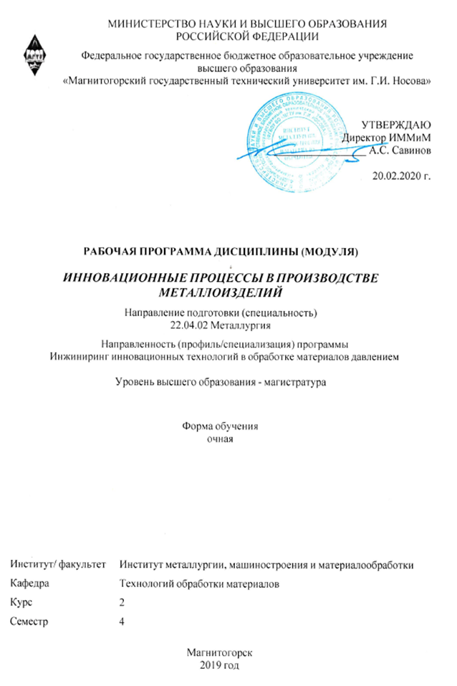

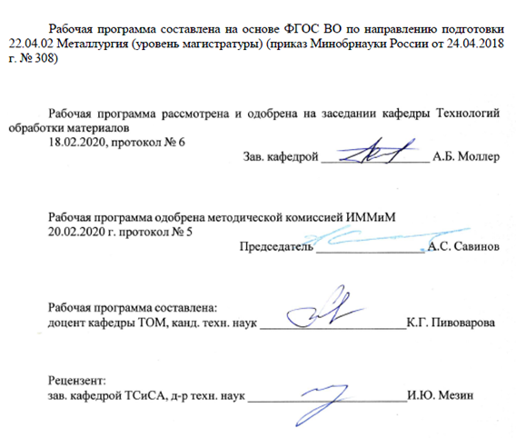
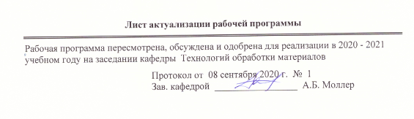
1 Цели освоения дисциплины (модуля)
Целью освоения дисциплины «Инновационные процессы в производстве металлоизделий» является формирований знаний, умений и навыков в области металлургии для решения производственных и исследовательских задач; а также формирование общепрофессиональных компетенций в соответствии с требованиями ФГОС ВО по направлению подготовки 22.04.02 Металлургия.
2 Место дисциплины (модуля) в структуре образовательной программы
Дисциплина «Инновационные процессы в производстве металлоизделий» входит в обязательую часть учебного плана образовательной программы.
Для изучения дисциплины необходимы знания (умения, владения), сформированные в результате изучения дисциплин/ практик:
Информационные технологии в метизном производстве,
Основы проектирования технологического оборудования,
Контроль и системы управления технологическими процессами,
Методы описания и анализа формоизменения металлов и сплавов,
Новые конструкционные материалы,
Современные проблемы металлургии и материаловедения.
Знания (умения, владения), полученные при изучении данной дисциплины будут необходимы для изучения дисциплин/практик:
Подготовка к процедуре защиты и защита выпускной квалификационной работы,
Подготовка к сдаче и сдача государственного экзамена,
Производственная - преддипломная практика.
3 Компетенции обучающегося, формируемые в результате освоения
дисциплины (модуля) и планируемые результаты обучения
В результате освоения дисциплины (модуля) «Инновационные процессы в производстве металлоизделий» обучающийся должен обладать следующими компетенциями:
Код индикатора | Индикатор достижения компетенции
ОПК-1 Способен решать производственные и (или) исследовательские задачи, на основе фундаментальных знаний в области металлургии
ОПК-1.1 | Решает профессиональные задачи в области металлургии и процессов металлообработки, используя фундаментальные знания
ОПК-1.2 | Владеет способами и приемами решения исследовательских задач в предметной области металлургии и металлообработки
ОПК-1.3 | Применяет фундаментальные междисциплинарные знания для решения задач в профессиональной деятельности

 | 4. Структура, объём и содержание дисциплины (модуля)
Общая трудоемкость дисциплины составляет 4 зачетных единиц 144 акад. часов, в том числе:
– контактная работа – 41,1 акад. часов:
– аудиторная – 40 акад. часов;
– внеаудиторная – 1,1 акад. часов
– самостоятельная работа – 102,9 акад. часов;
Форма аттестации - зачет с оценкой
Раздел/ тема  дисциплины |  | Семестр | Аудиторная  контактная работа  (в акад. часах) |  |  | Самостоятельная работа студента | Вид самостоятельной  работы | Форма текущего контроля успеваемости и  промежуточной аттестации | Код компетенции
 |  | Семестр | Лек. | лаб.  зан. | практ. зан.
1. Проектирование новых инновационных процессов
1.1 Требования к новым металлическим материалам |  | 4 | 1 |  |  | 10 | Подготовка и выполнение практической  работы | Устный опрос | ОПК-1
1.2 Разработка новых металлических материалов |  | 4 | 1 |  | 2 | 8 | Подготовка и выполнение практической работы | Устный опрос | ОПК-1
Итого по разделу |  |  | 2 |  | 2 | 18
2. Современные технологические схемы производства автомобильных сталей и сплавов
2.1 Высокопластичные стали |  | 4 | 2 |  | 2/2И | 8 | Подготовка и выполнение практической работы | Устный опрос | ОПК-1
2.2 Высокопрочные стали |  | 4 | 1 |  | 2 | 8 | Подготовка и выполнение практической работы | Устный опрос | ОПК-1
2.3 Боросодержащие стали |  | 4 | 2 |  |  | 6 | Подготовка к практической работе | Устный опрос | ОПК-1
2.4 Микролегируемые стали для контролируемой ковки |  | 4 | 1 |  | 2 | 6 | Подготовка и выполнение практической работы | Устный опрос | ОПК-1
Итого по разделу |  |  | 6 |  | 6/2И | 28
3. Производство новых конструкционных материалов
3.1 Коррозионностойкие стали |  | 4 | 2 |  | 2/2И | 10 | Подготовка и выполнение практической работы | Устный опрос | ОПК-1
3.2 Хладостойкие стали |  | 4 | 2 |  | 2/2И | 10 | Подготовка и выполнение практической работы | Устный опрос | ОПК-1
3.3 Сплавы с эффектом формы |  | 4 | 2 |  | 2 | 8 | Подготовка к практической работе | Устный опрос | ОПК-1
Итого по разделу |  |  | 6 |  | 6/4И | 28
4. Производство высокопрочных чугунов
4.1 Производство листов, полос и гнутых профилей из высокопрочных чугунов |  | 4 | 2 |  | 2 | 8 | Подготовка и выполнение практической работы | Устный опрос | ОПК-1
4.2 Производство прутков и проволоки из высокопрочных чугунов |  | 4 | 2 |  | 2/2И | 10,9 | Подготовка и выполнение практической работы | Устный опрос | ОПК-1
4.3 Производство бесшовных труб из высокопрочных чугунов |  | 4 | 2 |  | 2/2И | 10 | Подготовка и выполнение практической работы | Устный опрос | ОПК-1
Итого по разделу |  |  | 6 |  | 6/4И | 28,9
Итого за семестр |  |  | 20 |  | 20/10И | 102,9 |  | зачет с оценкой
Итого по дисциплине |  |  | 20 |  | 20/10И | 102,9 |  | зачет с оценкой | ОПК-1

5 Образовательные технологии
Для усвоения студентами знаний по дисциплине «Инновационные процессы в производстве металлоизделий» применяются традиционная и компетентностно-модульная технологии обучения, включающие в себя объяснения преподавателя на лекциях, самостоятельную работу с учебной и справочной литературой по дисциплине, выполнение практических работ и т.п.
В качестве интерактивных методов обучения используются:
- опережающая самостоятельная работа и работа в команде при выполнении лабораторных работ;
- проблемное обучение при поиске информационных источников, составлении и написании реферата по полученным индивидуальным заданиям.
Самостоятельная работа студентов направлена на закрепление теоретического материала, изложенного преподавателем, на проработку тем, отведенных на самостоятельное изучение, на подготовку к практическим занятиям, подготовку к итоговому зачету по дисциплине.
6 Учебно-методическое обеспечение самостоятельной работы обучающихся
Представлено в приложении 1.
7 Оценочные средства для проведения промежуточной аттестации
Представлены в приложении 2.
8 Учебно-методическое и информационное обеспечение дисциплины (модуля)
а) Основная литература:
1. Серов, Г.В. Процессы получения и обработки материалов: теория и расчеты металлургических процессов и систем : учебное пособие / Г.В. Серов. — Москва : МИСИС, 2017. — 118 с. — ISBN 978-5-906847-76-1. — Текст : электронный // Электронно-библиотечная система «Лань» : [сайт]. — URL: https://e.lanbook.com/book/105289 .
б) Дополнительная литература:
1. Харитонов, В. А. Производство метизных изделий, история развития : учебное пособие / В. А. Харитонов, И. Г. Шубин ; МГТУ, каф. МиМТ. - Магнитогорск, 2010. - 91 с. : ил. - URL: https://magtu.informsystema.ru/uploader/fileUpload?name=330.pdf&show=dcatalogues/1/1071809/330.pdf&view=true (дата обращения: 25.09.2020). - Макрообъект. - Текст : электронный. - Имеется печатный аналог.
2. Харитонов, В. А. Производство пружинной проволоки : учебное пособие / В. А. Харитонов, Д. Э. Галлямов ; МГТУ. - Магнитогорск, 2013. - 151 с. : ил., диагр., схемы, табл. - URL: https://magtu.informsystema.ru/uploader/fileUpload?name=605.pdf&show=dcatalogues/1/1104174/605.pdf&view=true (дата обращения: 25.09.2020). - Макрообъект. - Текст : электронный. - ISBN 978-5-9967-0342-5. - Имеется печатный аналог.
3. Солнцев, Ю.П. Специальные материалы в машиностроении : учебник / Ю.П. Солнцев, Е.И. Пряхин, В.Ю. Пиирайнен. — 2-е изд., испр. и доп. — Санкт-Петербург : Лань, 2019. — 664 с. — ISBN 978-5-8114-3921-8. — Текст : электронный // Электронно-библиотечная система «Лань» : [сайт]. — URL: https://e.lanbook.com/book/118630.

в) Программное обеспечение и Интернет-ресурсы:
Программное обеспечение
 | Наименование ПО | № договора | Срок действия лицензии
 | MS Windows 7 Professional(для классов) | Д-1227-18 от 08.10.2018 | 11.10.2021
 | MS Office 2007 Professional | № 135 от 17.09.2007 | бессрочно
 | FAR Manager | свободно распространяемое | бессрочно
 | 7Zip | свободно распространяемое ПО | бессрочно
Профессиональные базы данных и информационные справочные системы
 | Название курса |  | Ссылка
 | Электронная база периодических изданий East View Information Services, ООО «ИВИС» |  | https://dlib.eastview.com/
 | Национальная информационно-аналитическая система – Российский индекс научного цитирования (РИНЦ) |  | URL: https://elibrary.ru/project_risc.asp
 | Поисковая система Академия Google (Google Scholar) |  | URL: https://scholar.google.ru/
 | Информационная система - Единое окно доступа к информационным ресурсам |  | URL: http://window.edu.ru/
 | Федеральное государственное бюджетное учреждение «Федеральный институт промышленной собственности» |  | URL: http://www1.fips.ru/

9 Материально-техническое обеспечение дисциплины (модуля) Материально-техническое обеспечение дисциплины включает:

1. Учебная аудитория для проведения занятий лекционного типа оснащена:
- техническими средствами обучения, служащими для представления учебной информации большой аудитории: мультимедийными средства хранения, передачи и представления учебной информации;
- специализированной мебелью.
2. Учебная аудитория для проведения практических занятий оснащена:
- компьютерной техникой с пакетом MS Office, с подключением к сети «Интернет» и с доступом в электронную информационно-образовательную среду университета.
- специализированной мебелью.
3.Учебная аудитория для групповых и индивидуальных консультаций, текущего контроля и промежуточной аттестации оснащена:
- компьютерной техникой с пакетом MS Office, с подключением к сети «Интернет» и с доступом в электронную информационно-образовательную среду университета;
- специализированной мебелью.
4.Помещение для самостоятельной работы оснащено:
- компьютерной техникой с пакетом MS Office, с подключением к сети «Интернет» и с доступом в электронную информационно-образовательную среду университета;
- специализированной мебелью
5.Помещение для хранения и профилактического обслуживания учебного оборудования оснащено:
- специализированной мебелью.

Приложение 1

6. Учебно-методическое обеспечение самостоятельной работы обучающихся
По дисциплине предусмотрена аудиторная и внеаудиторная самостоятельная работа обучающихся, которая предполагает выполнение практических работ
Практическая работа № 1 «Новые материалы: дизайн, синтез, функциональные свойства»;
Практическая работа № 2 «Процессы ИПД»;
Практическая работа № 3 «Сплавы с эффектом формы»;
Практическая работа № 4 «Производство листов, полос и гнутых профилей из высокопрочных чугунов»;
Внеаудиторная самостоятельная работа обучающихся также осуществляется в виде изучения литературы по соответствующему разделу с проработкой материала по отдельным вопросам изучаемых тем.
Перечень вопросов, выносимых на самостоятельное изучение:
- Основные этапы разработки конструкционных материалов.
- Революционный путь развития технологических процессов.
- Эволюционный путь развития технологических процессов.
- Фазы жизненного цикла изделия. Параметры выбора металлических материалов на различных фазах жизненного цикла изделия.
- Высокопластичные автомобильные стали: применение, технологические схемы производства.
- Механизм формирования высокоштампуемой стали марки 08Ю.
- Механизм формирования микроструктуры IF-стали.
- Механизм формирования микроструктуры стали AHSS 1.G.
- Механизм формирования микроструктуры стали AHSS 2.G.
- Механизм формирования микроструктуры стали AHSS 3.G.
- Область применения боросодержащих сталей.
- Микролегированные стали для контролируемой ковки.
- Процессы производства коррозионностойких сталей.
- Область применения хладостойких сталей.
- Технология производства хладостойких сталей.
- Процесс выплавки ВЧШГ.
- Процесс производства листов, полос и гнутых профилей из ВЧШГ.
- Хромоникелевые нержавеющие стали: назначение, свойства, состав, термическая обработка.
- Сплавы с эффектом формы: назначение и область применения.
- Процесс производства сплавов с эффектом формы.

Приложение 2
7 Оценочные средства для проведения промежуточной аттестации

а) Планируемые результаты обучения и оценочные средства для проведения промежуточной аттестации:
Код индикатора | Индикатор достижения компетенции | Оценочные средства
ОПК-1 Способен решать производственные и (или) исследовательские задачи, на основе фундаментальных знаний в области металлургии
ОПК-1.1 | Решает профессиональные задачи в области металлургии и процессов металлообработки, используя фундаментальные знания | Перечень теоретических вопросов к зачету с оценкой:  1. Основные этапы разработки конструкционных материалов.  2. Революционный и эволюционный пути.  3. Эволюционный путь развития технологических процессов?  4. Фазы жизненного цикла изделия. Параметры выбора металлических материалов на различных фазах жизненного цикла изделия.  5. Высокопластичные автомобильные стали: применение, технологические схемы производства.  6. Механизм формирования высокоштампуемой стали марки 08Ю.  7. Механизм формирования микроструктуры IF-стали.  8. Механизм формирования микроструктуры стали AHSS 1.G.  9. Механизм формирования микроструктуры стали AHSS 2.G.  10. Механизм формирования микроструктуры стали AHSS 3.G.  11. Область применения боросодержащих сталей.  12. Микролегированные стали для контролируемой ковки.  13. Процессы производства коррозионностойких сталей.  14. Область применения хладостойких сталей.  15. Технология производства хладостойких сталей.  16. Процесс выплавки ВЧШГ.  17. Процесс производства листов, полос и гнутых профилей из ВЧШГ.  18. Хромоникелевые нержавеющие стали: назначение, свойства, состав, термическая обработка.  19. Сплавы с эффектом формы: назначение и область применения.  20. Процесс производства сплавов с эффектом формы.
ОПК-1.2 | Владеет способами и приемами решения исследовательских задач в предметной области металлургии и металлообработки | Примеры практических заданий:  1. Перечислите способы улучшения свойств хладостойких сталей  2. Назовите основные марки и области применения сплавов с эффектом формы.  3. Перечислите какие элементы оказывают влияние на повышение ударной вязкости в микролегированных сталях.  4. Какими способами можно повысить коррозионную стойкость стали.  5. Перечислите способы улучшения свойств хладостойких сталей.
ОПК-1.3 | Применяет фундаментальные междисциплинарные знания для решения задач в профессиональной деятельности | Примеры практических заданий:  1.Сделать анализ сырьевой базы черной металлургии.  2.Составить программу цифровизации производственного процесса.  3.Составить программу модернизации производственного процесса.

